Word2007如何设置纸张大小

很多朋友是不是不会Word2007设置纸张大小呢？没关系，和我来看看。（小白勿近=W=）

工具/原料

* Word2007一枚
* 鼠标一个
* 显示器一个……
* 主机一个……
* 做此任务的人……（尼玛你够了没有）

方法/步骤

1. 1

打开Word2007，新建一个画面。

1. 2

然后找到“纸张大小”的字样（如图所示），找到纸张大小。

[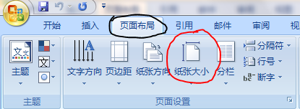](http://jingyan.baidu.com/album/a501d80cefdcdbec620f5e4d.html?picindex=1)

1. 3

然后点击会出现一个小框框（没发截图QAQ），找到你喜欢的纸（这里是固定大小的，如果要自动设置，请看下面的方法2）

1. 4

***OK，可以自由设置咯。***

END

方法/步骤2

1. 1

如上面的方法找到页面布局&&&然后点击这个东东。。

[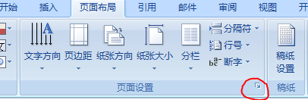](http://jingyan.baidu.com/album/a501d80cefdcdbec620f5e4d.html?picindex=2)

1. 2

OK，自由设置万岁

[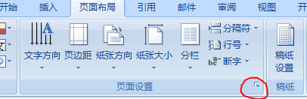](http://jingyan.baidu.com/album/a501d80cefdcdbec620f5e4d.html?picindex=3)